# Литературная викторина "По страницам любимых книг". 5–6-й классы

**Цели:** способствовать повышению интереса учащихся к литературе и литературному творчеству.

**Задачи:**

1. определить уровень литературных знаний и умений учащихся;
2. способствовать формированию навыков творческого чтения;
3. развивать воображение и творческие способности учащихся.

**Участники:**ученики 5-6 классов

**Число команд:** 6 команд по 7 человек во главе с капитаном.

**Каждая из команд заранее выбирает название и готовит эмблему**

**Жюри:**приглашаются члены жюри в количестве 3 человек

**Программа**

I конкурс: “Юморина”

II конкурс: “В стране стихосложения”

III конкурс:“Собери пословицу”

IV конкурс: “Узнай произведение и его автора”

V конкурс: “Найди слова”

VI конкурс(конкурс капитанов): “Cкороговорки”

**Литературная викторина “По страницам любимых книг” (оценочный лист для жюри)**

|  |  |  |  |  |  |  |  |
| --- | --- | --- | --- | --- | --- | --- | --- |
| **Название конкурса** | **Максимум баллов** | **№1** | **№2** | **№3** | **№4** | **№5** | **№6** |
| I. **“Юморина”** | **4** |  |  |  |  |  |  |
| II. **“В стране стихосложения”** | **3** |  |  |  |  |  |  |
| III. **“Собери пословицу”** | **20** |  |  |  |  |  |  |
| IV. **“Узнай произведение и его автора”** | **6** |  |  |  |  |  |  |
| V. **“Найди слова”** | **5** |  |  |  |  |  |  |
| VI. **“Буриме”** | **5** |  |  |  |  |  |  |
| VII. **Конкурс капитанов “Скороговорки”** | **5** |  |  |  |  |  |  |
| VIII. **Эмблема и название команды**. | **5** |  |  |  |  |  |  |
| **Итог** |  |  |  |  |  |  |  |

**I КОНКУРС. “Юморина”**

|  |  |
| --- | --- |
| **Карточка № 1**   1. Кто из героев русской народной сказки был хлебобулочным изделием? 2. Кто из сказочных героев очень любил поговорку ''Одна голова хорошо, а две лучше''? 3. Назовите героиню французской сказки, которая занималась неквалифицированным трудом, чистила печки, убиралась в доме. 4. Назовите сказку итальянского писателя, где все герои – фрукты и овощи. | **Карточка №2**   1. Назовите героиню русской народной сказки, которая была сельскохозяйственным продуктом. 2. В какой русской народной сказке решаются проблемы жилья или, говоря умным языком, проблемы жилищно-коммунального хозяйства? 3. Назовите героиню французской сказки, которая получила свое прозвище благодаря головному убору. 4. Как звали трех толстяков из повести- сказки Ю. Олеши “Три толстяка”? |
| **Карточка № 3**   1. В какой русской народной сказке брат не послушался сестру, один раз нарушил санитарно-гигиенические правила и жестоко за это поплатился? 2. Какой герой французской сказки очень любил обувь и как его за это прозвали? 3. Какой герой русской народной сказки ловил рыбу очень оригинальным способом? Какие слова он при этом должен был произносить? 4. Назовите слова, которыми А.С. Пушкин заканчивает “Сказку о Золотом петушке”? | **Карточка № 4**   1. Назовите имя героя английской народной сказки: он построил дом, придерживаясь передовых методов, а его братья работали по старинке и поэтому чуть не потеряли жизнь. 2. Какой вид энергии использовала баба яга, летая в ступе? 3. Назовите героя известной сказки русского поэта, который в конце получает черепно-мозговую травму, теряет дар речи и сходит с ума? 4. Назовите спутников девочки Элли, которые вместе с ней шли в Изумрудный город. |
| **Карточка № 5**   1. Какой сказочный герой посеял деньги, думая, что вырастет денежное дерево и останется только снимать урожай? 2. К семейству каких домашних птиц принадлежит героиня русской народной сказки, которая несла для хозяев изделия из драгоценных металлов? Как ее звали? 3. В какой сказке К.И.Чуковского звери самые трусливые? Почему? 4. Как звали трех медведей из сказки Льва Толстого “Три медведя”? | **Карточка № 6**   1. У какого сказочного медвежонка был друг, который носил имя пятикопеечной монеты? 2. Какая героиня сказки А.С.Пушкина могла мечтать о стиральной машине, если бы жила в наше время? 3. Какая злая волшебница не умывалась пятьсот лет, так как боялась воды? 4. Какого учителя математики прославила маленькая девочка? |

**Ответы к конкурсу I “Юморина”**

|  |  |  |  |  |  |
| --- | --- | --- | --- | --- | --- |
| **№** | **Задание №1** | **№** | **Задание №2** | **№** | **Задание №3** |
| 1 | Колобок | 1 | Репка | 1 | “Алёнушка и братец Иванушка” |
| 2 | Змей Горыныч | 2 | “Теремок” | 2 | Кот в сапогах |
| 3 | Золушка | 3 | Красная Шапочка | 3 | Волк |
| 4 | Дж. Родари “Приключения Чиполлино | 4 | Имён не имели | 4 | Сказка ложь, да в ней намёк! / Добрым молодцам урок. |
| **№** | **Задание №4** | **№** | **Задание №5** | **№** | **Задание №6** |
| 1 | Наф-Наф | 1 | Буратино | 1 | Винни Пух |
| 2 | Нечистая сила | 2 | Курочка Ряба | 2 | Старуха из “Сказки о рыбаке и рыбке” А. С. Пушкина |
| 3 | Поп | 3 | “Тараканище” | 3 | Бастинда |
| 4 | Страшила, Железный Дровосек, Трусливый лев, собака Тотошка | 4 | Михайло Потапыч, Настасья Петровна, Мишутка | 4 | Кэрролл “Алиса в стране чудес” |

**II КОНКУРС. “В стране стихосложения**”

**(каждая команда получает 3 стихотворения)**

**В этих стихотворениях произошла какая-то путаница. Давайте попробуем правильно расставить знаки препинания!**

|  |
| --- |
| **Задание № 3**  Очень-очень странный вид: Речка под окном горит Чей-то дом хвостом виляет Песик из ружья стреляет Мальчик чуть не слопал мышку Кот в очках читает книжку Старый дед влетел в окно Воробей схватил зерно. Да как крикнет улетая: “Вот что значит запятая!” |

**III конкурс. “Собери пословицу”**

Соотнесите части пословиц из 1 и 2 столбца. Лучше всего для этого конкурса распечатать таблицу ответов для участников. Количество пословиц можно сократить по желанию.

Если быть внимательными, можно отметить интересную закономерность.

|  |  |  |  |  |  |  |  |
| --- | --- | --- | --- | --- | --- | --- | --- |
| III конкурс. “Собери пословицу” | | | | III конкурс. “Собери пословицу” | | | |
| Название команды: | | | | Название команды: | | | |
| Таблица ответов для участников | | | | Таблица ответов для жюри | | | |
| **1** |  | **11** |  | **1** | 8 | **11** | 2 |
| **2** |  | **12** |  | **2** | 11 | **12** | 6 |
| **3** |  | **13** |  | **3** | 14 | **13** | 16 |
| **4** |  | **14** |  | **4** | 17 | **14** | 3 |
| **5** |  | **15** |  | **5** | 19 | **15** | 10 |
| **6** |  | **16** |  | **6** | 12 | **16** | 13 |
| **7** |  | **17** |  | **7** | 18 | **17** | 4 |
| **8** |  | **18** |  | **8** | 1 | **18** | 7 |
| **9** |  | **19** |  | **9** | 20 | **19** | 5 |
| **10** |  | **20** |  | **10** | 15 | **20** | 9 |

**Задание**

|  |  |  |  |
| --- | --- | --- | --- |
| 1 | Кто другому яму копает, | 1 | тот о том и говорит. |
| 2 | Любишь кататься, | 2 | надо свой разум наточить. |
| 3 | Муж возом не навозит, | 3 | а с жуком связаться – в навозе оказаться. |
| 4 | Кто ест скоро, | 4 | от того и наберешься. |
| 5 | На охоту ехать - | 5 | по-волчьи выть. |
| 6 | Кто рано встаёт, | 6 | тому глаз вон. |
| 7 | Любовь не картошка - | 7 | враг мой. |
| 8 | У кого что болит, | 8 | тот сам в нее попадает. |
| 9 | На то она и щука, | 9 | чтобы не было оглядки. |
| 10 | Не говори о себе худо, | 10 | по уму провожают. |
| 11 | Чтобы других учить, | 11 | люби и саночки возить. |
| 12 | Кто старое помянет, | 12 | тому Бог даёт. |
| 13 | Не спеши языком, | 13 | молчание золото. |
| 14 | С пчелкой водиться - в медку находиться, | 14 | что жена горшком наносит. |
| 15 | По одежке встречают, | 15 | другие об этом позаботятся. |
| 16 | Слово – серебро, | 16 | спеши делом. |
| 17 | С кем поведешься, | 17 | тот и работает споро. |
| 18 | Язык мой - | 18 | не выбросишь в окошко. |
| 19 | С волками жить - | 19 | собак кормить. |
| 20 | Не давай повадки, | 20 | чтоб карась не дремал. |

**Ответы**

|  |  |  |  |
| --- | --- | --- | --- |
| 1 | Кто другому яму копает, | 8 | тот сам в нее попадает. |
| 2 | Любишь кататься, | 11 | люби и саночки возить. |
| 3 | Муж возом не навозит, | 14 | что жена горшком наносит. |
| 4 | Кто ест скоро, | 17 | тот и работает споро. |
| 5 | На охоту ехать - | 19 | собак кормить. |
| 6 | Кто рано встаёт, | 12 | тому Бог даёт. |
| 7 | Любовь не картошка - | 18 | не выбросишь в окошко. |
| 8 | У кого что болит, | 1 | тот о том и говорит. |
| 9 | На то она и щука, | 20 | чтоб карась не дремал. |
| 10 | Не говори о себе худо, | 15 | другие об этом позаботятся. |
| 11 | Чтобы других учить, | 2 | надо свой разум наточить. |
| 12 | Кто старое помянет, | 6 | тому глаз вон. |
| 13 | Не спеши языком, | 16 | спеши делом. |
| 14 | С пчелкой водиться - в медку находиться, | 3 | а с жуком связаться – в навозе оказаться. |
| 15 | По одежке встречают, | 10 | по уму провожают. |
| 16 | Слово – серебро, | 13 | молчание золото. |
| 17 | С кем поведешься, | 4 | от того и наберешься. |
| 18 | Язык мой - | 7 | враг мой. |
| 19 | С волками жить - | 5 | по-волчьи выть. |
| 20 | Не давай повадки, | 9 | чтобы не было оглядки. |

**IV конкурс. “Узнай произведение и его автора”**

Подумайте, из какого произведения взят данный отрывок. Назовите автора этого произведения. Вспомните, что произойдёт дальше, кто участник данных событий.

|  |  |
| --- | --- |
| **Отрывок № 1**  И начал так: “Друзья! К чему весь этот шум? Я, ваш старинный сват и кум, Пришёл мириться к вам, совсем не ради ссоры; Забудем прошлое, уставим общий лад!”  **(И. А. Крылов “Волк на псарне)** | **Отрывок № 2**  “Кто, рыцарь ли знатный иль латник простой, В ту бездну прыгнет с вышины? Бросаю мой кубок туда золотой: Кто сыщет во тьме глубины Мой кубок и с ним возвратится безвредно, Тому он и будет наградой победной”.  **(В. А. Жуковский “Кубок”)** |
| **Отрывок № 3**  “За невестою своей Королевич Елисей Между тем по свету скачет. Нет как нет! Он горько плачет, И кого не спросит он, Всем вопрос его мудрён...”  **(А. С. Пушкин “Сказка о мёртвой царевне и о семи богатырях”)** | **Отрывок № 4**  “Лишь только он остался один, как начал везде искать конопляное зёрнышко. Он долго шарил у себя в карманах, ползал по полу, смотрел под кроватью, перебирал одеяло, подушки, простыню – всё напрасно! Нигде не было и следов любезного зёрнышка! Он старался вспомнить, где он мог его потерять, и наконец уверился, что выронил его как-нибудь накануне, играя во дворе”.  **(А. Погорельский. “Чёрная курица, или Подземные жители”)** |
| **Отрывок № 5**  “Дело было к вечеру. Он шёл тихо и глядел на воду. Вдруг ему показалось, что что-то барахтается в тине у самого берега. Он нагнулся и увидел...”  **(И. С. Тургенев “Муму”)** | **Отрывок № 6**  “**Когда моя нога коснулась** пола, я вздрогнул; но взгляд на участливо склонившуюся ко мне рожицу моего приятеля восстановил мою бодрость.  Стук каблука зазвенел под потолком, отдался в пустоте... Несколько воробьёв вспорхнули с насиженных мест и вылетели в большую прореху в крыше”.  **(В. Г. Короленко “В дурном обществе”)** |

**V конкурс (конкурс капитанов). “Cкороговорки”**

1.Стоит поп на копне, колпак на попе, копна под попом, поп под колпаком.

2. Пришёл Прокоп – кипел укроп, ушёл Прокоп – кипит укроп. Как при Прокопе кипел укроп, так и без Прокопа кипит укроп.

3. Полчетверти четверика гороху без червоточинки.

4. Мамаша Ромаше дала сыворотку из-под простокваши.

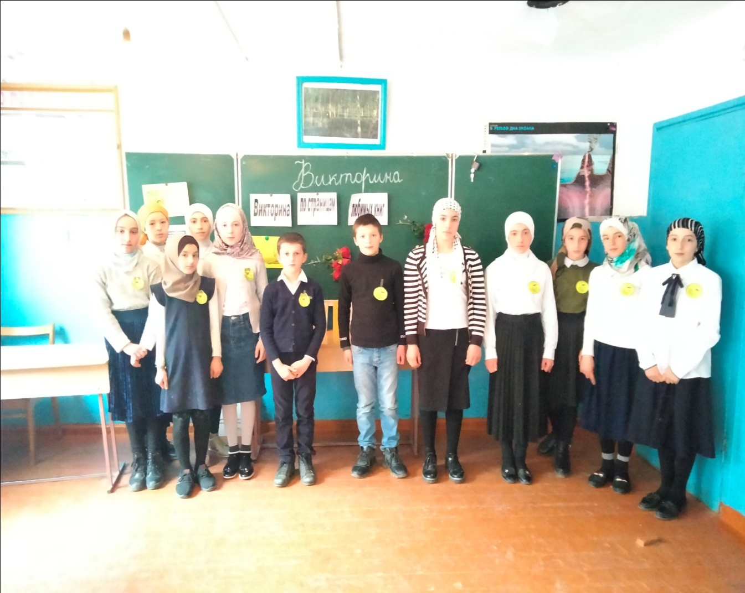

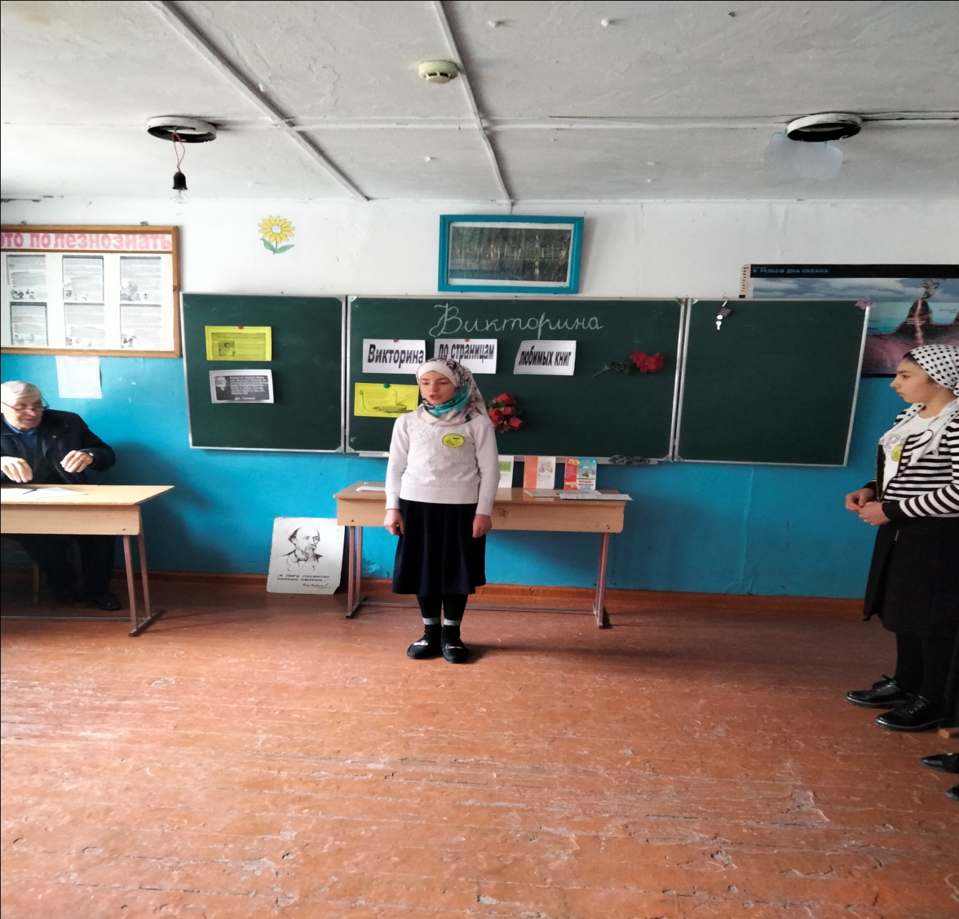

**5 класс**

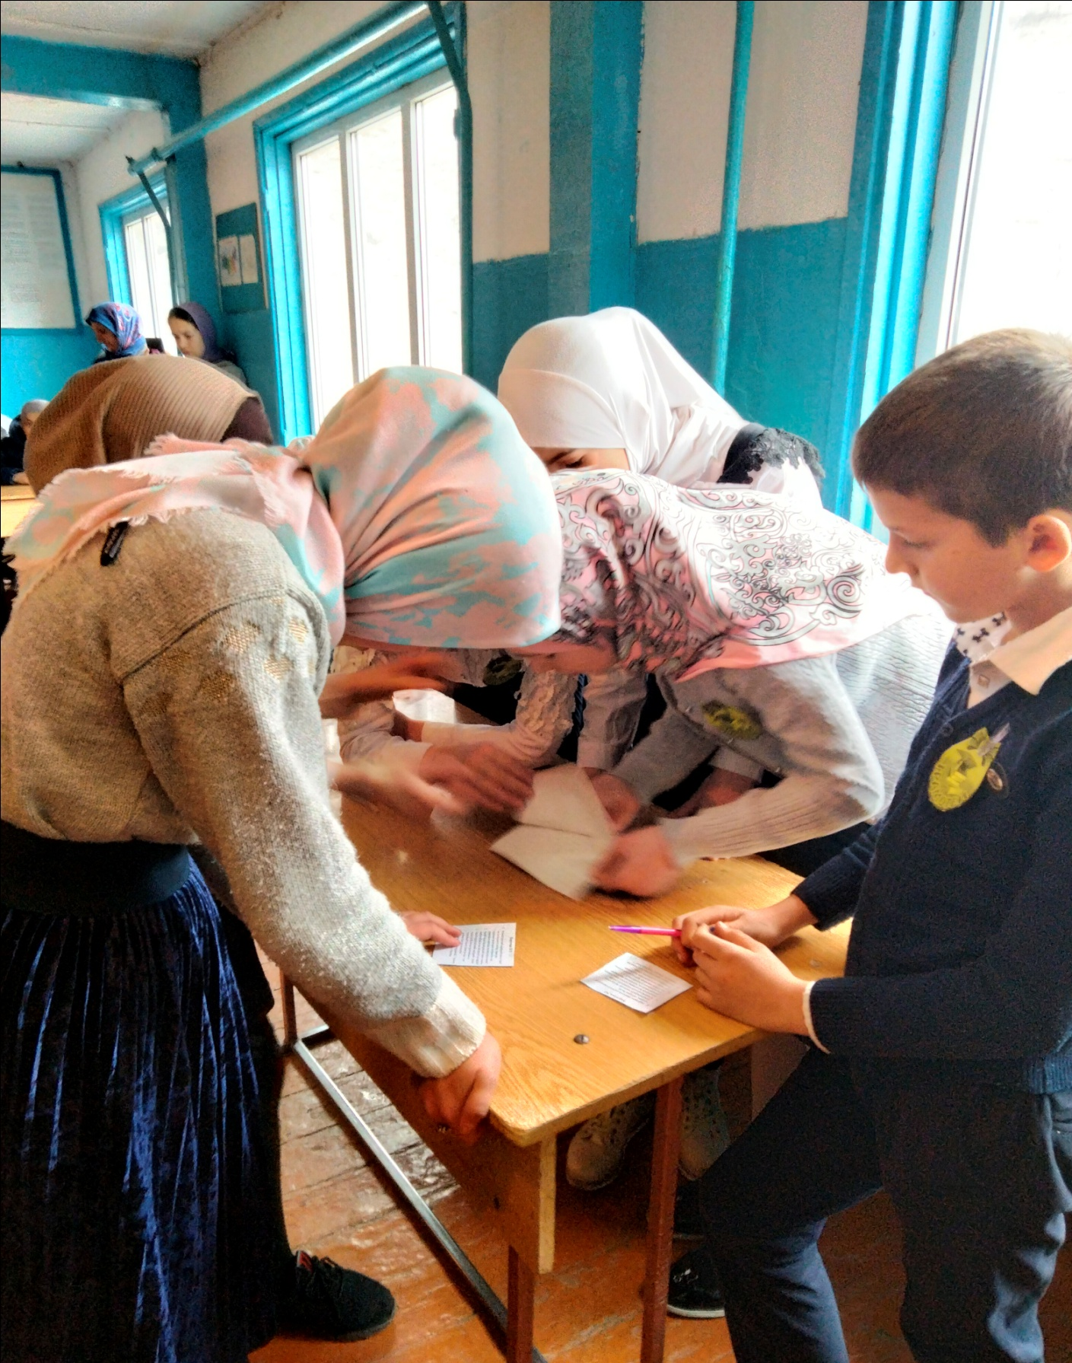

**6 класс команда «Знайки»**

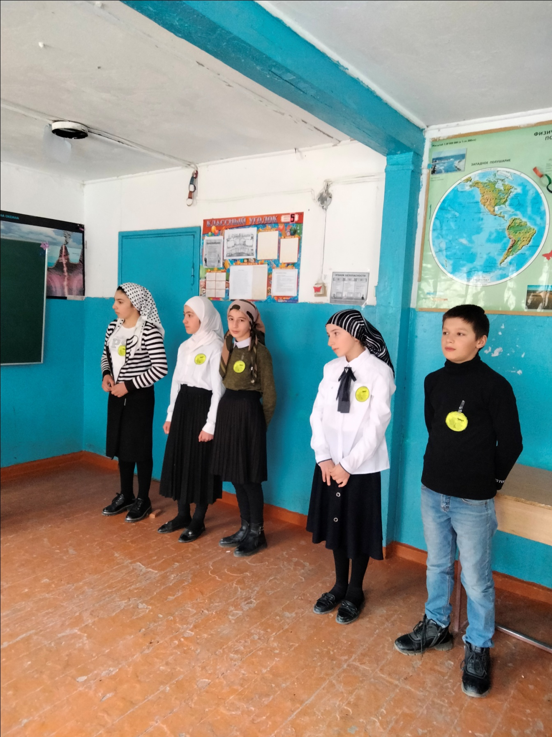

**5 класс команда «Грамотеи»**

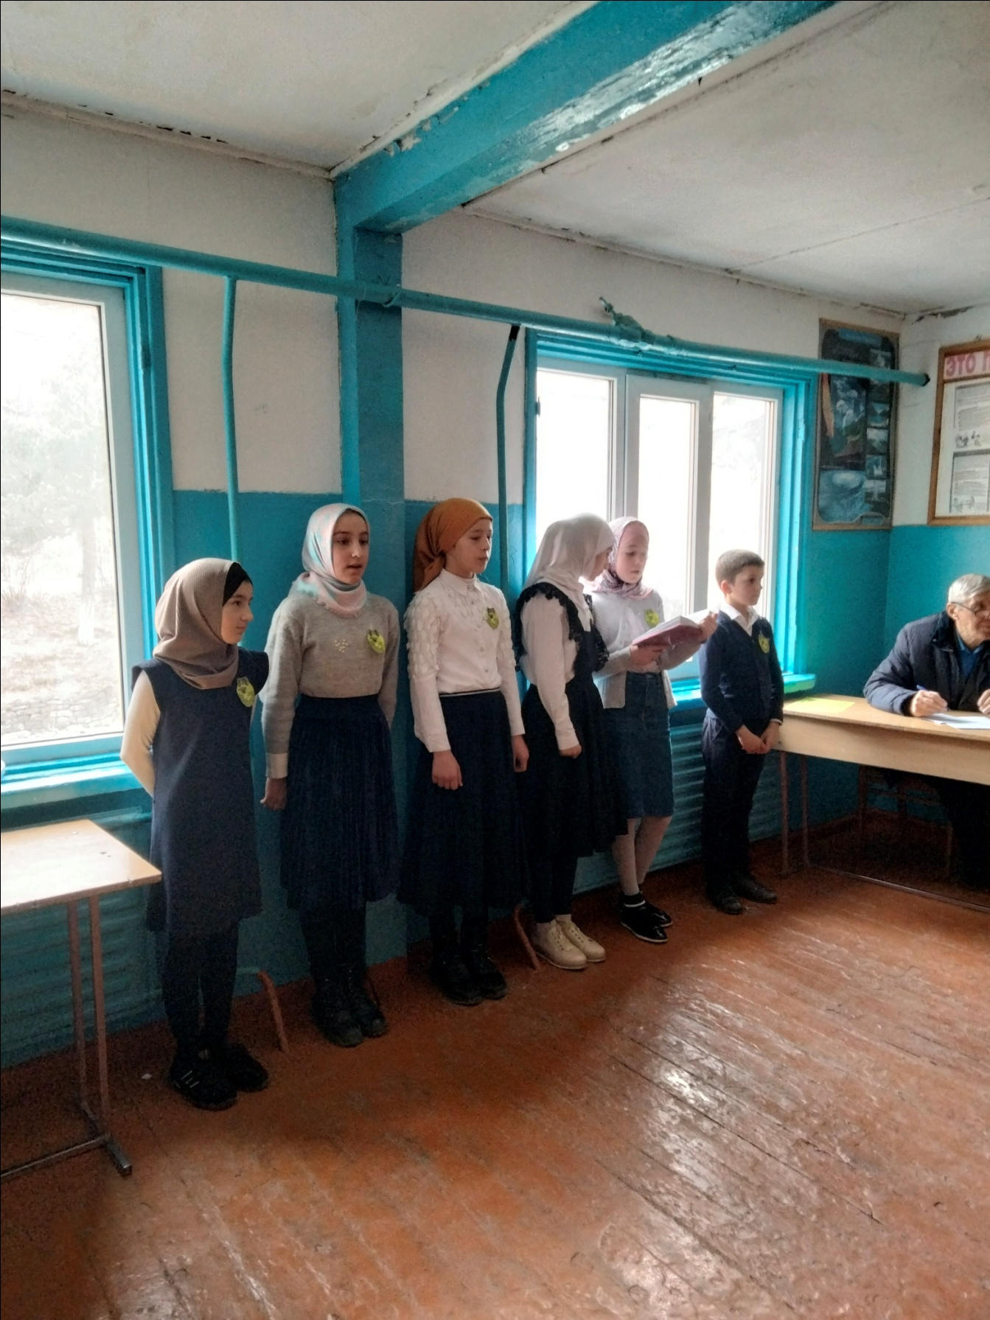

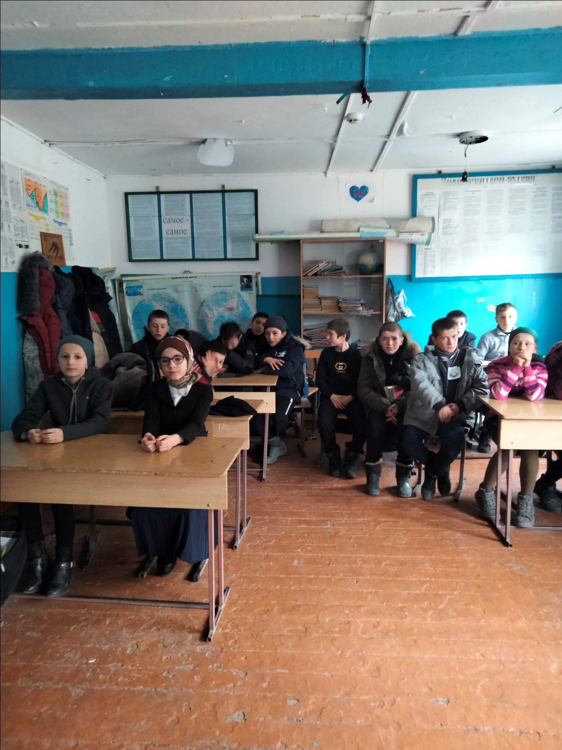

**Болельщики**